BỘ GIÁO DỤC VÀ ĐÀO TẠO
TRƯỜNG ĐẠI HỌC SƯ PHẠM KỸ THUẬT HƯNG YÊN



ĐỒ ÁN 2

KIỂM THỬ TỰ ĐỘNG WEBSITE COOLMATE

NGÀNH: KỸ THUẬT PHẦN MỀM
CHUYÊN NGÀNH: KIỂM THỬ VÀ
ĐẢM BẢO CHẤT LƯỢNG PHẦN MỀM

SINH VIÊN: NGUYỄN TRỌNG MINH
MÃ LỚP: 12522T.1
HƯỚNG DẪN: TS. ĐÀO ANH HIỂN

HƯNG YÊN - 2024
NHẬN XÉT

Nhận xét của giảng viên hướng dẫn:
.......................................................................................................................................
.......................................................................................................................................
.......................................................................................................................................
.......................................................................................................................................
.......................................................................................................................................
.......................................................................................................................................
.......................................................................................................................................
.......................................................................................................................................
.......................................................................................................................................
.......................................................................................................................................
.......................................................................................................................................
.......................................................................................................................................
.......................................................................................................................................
.......................................................................................................................................
.......................................................................................................................................
.......................................................................................................................................
.......................................................................................................................................
.......................................................................................................................................
.......................................................................................................................................
.......................................................................................................................................
.......................................................................................................................................
GIẢNG VIÊN HƯỚNG DẪN
(Ký và ghi rõ họ tên)

LỜI CAM ĐOAN

Em xin cam đoan đồ án “kiểm thử tự động website Coolmate” là kết quả thực hiện của bản thân em dưới sự hướng dẫn của thầy Đào Anh Hiển.
Những phần sử dụng tài liệu tham khảo trong đồ án đã được nêu rõ trong phần tài liệu tham khảo. Các kết quả trình bày trong đồ án và chương trình xây dựng được hoàn toàn là kết quả do bản thân em thực hiện.
Nếu vi phạm lời cam đoan này, em xin chịu hoàn toàn trách nhiệm trước Khoa và Nhà trường.
Hưng Yên, ngày … tháng … năm…..
Sinh viên

…………………………………..

LỜI CẢM ƠN

Để có thể hoàn thành đồ án này, đầu tiên em xin phép gửi lời cảm ơn tới bộ môn Công nghệ phần mềm, Khoa Công nghệ thông tin - Trường Đại học Sư phạm Kỹ thuật Hưng Yên đã tạo điều kiện thuận lợi cho em thực hiện đồ án môn học này.
Đặc biệt em xin chân thành cảm ơn thầy Đào Anh Hiển đã rất tận tình hướng dẫn, chỉ bảo em trong suốt thời gian thực hiện đồ án vừa qua.
Em cũng xin chân thành cảm ơn tất cả các Thầy, các Cô trong Trường đã tận tình giảng dạy, trang bị cho em những kiến thức cần thiết, quý báu để giúp em thực hiện được đồ án này.
Mặc dù em đã có cố gắng, nhưng với kiến thức còn hạn chế, trong quá trình thực hiện đề tài không tránh khỏi những thiếu sót. Em hi vọng sẽ nhận được những ý kiến nhận xét, góp ý của các Thầy giáo, Cô giáo về những kết quả triển khai trong đồ án.
Em xin trân trọng cảm ơn!
MỤC LỤC
NHẬN XÉT 2
Nhận xét của giảng viên hướng dẫn: 2
CHƯƠNG 1: TỔNG QUAN VỀ ĐỀ TÀI 11
1.1 Lý do chọn đề tài 11
1.2 Mục tiêu của đề tài 12
1.2.1 Mục tiêu tổng quát 12
Thực hiện xây dựng framework và kiểm thử tự động website thương hiệu thời trang Coolmate. 12
1.2.2 Mục tiêu cụ thể 12
1.3 Giới hạn và phạm vi của đề tài 12
1.3.1 Đối tượng nghiên cứu 12
1.3.2 Phạm vi nghiên cứu 12
1.4 Nội dung thực hiện 13
1.5 Phương pháp tiếp cận 13
CHƯƠNG 2: CƠ SỞ LÝ THUYẾT 14
2.1. Tổng quan về kiểm thử ứng dụng web 14
2.2. Các khía cạnh kiểm thử chính: 14
2.2.1. Kiểm thử chức năng (Functional Testing) 14
2.2.2. Kiểm thử giao diện người dùng (UI Testing) 15
2.2.3. Kiểm thử hiệu suất (Performance Testing) 16
2.3. Giới thiệu các công cụ kiểm thử: 16
2.3.1. Katalon cho kiểm thử chức năng và giao diện 16
2.3.2. JMeter cho kiểm thử hiệu suất 19
CHƯƠNG 3: PHÂN TÍCH YÊU CẦU VÀ LẬP KẾ HOẠCH KIỂM THỬ 23
3.1. Phân tích yêu cầu kiểm thử 23
3.1.1 Yêu cầu chức năng 23
Chức năng đăng nhập 24
Chức năng đăng ký 25
3.1.2 Yêu cầu phi chức năng 26
3.2. Kế hoạch kiểm thử 26
3.2.1. Phương pháp kiểm thử 26
3.2.2. Môi trường kiểm thử 28
CHƯƠNG 4: TRIỂN KHAI KIỂM THỬ ỨNG DỤNG WEB 30
4.1. Thiết kế kịch bản kiểm thử 30
4.1.1. Thiết kế kịch bản Kiểm thử chức năng 30
4.1.2. Thiết kế kịch bản Kiểm thử giao diện 30
4.1.3. Thiết kế kịch bản Kiểm thử hiệu xuất 30
4.2. Xây dựng và thực thi các trường hợp kiểm thử 30
4.2.1. Xây dựng và thực thi các trường hợp Kiểm thử chức năng 30
4.2.2. Xây dựng và thực thi các trường hợp Kiểm thử giao diện 30
4.2.3. Xây dựng và thực thi các trường hợp Kiểm thử hiệu xuất 30
4.3. Báo cáo và phân tích kết quả kiểm thử 30
4.3.1. Báo cáo kiểm thử chức năng 30
4.3.2. Báo cáo kiểm thử giao diện 30
4.3.3. Báo cáo kiểm thử hiệu suất 30
CHƯƠNG 5: KẾT LUẬN VÀ HƯỚNG PHÁT TRIỂN 31
5.1. Kết quả đạt được của đề tài 31
5.2. Hạn chế của đề tài 31
5.3. Hướng phát triển của đề tài 31
TÀI LIỆU THAM KHẢO 32

DANH MỤC CÁC THUẬT NGỮ
STT | Từ viết tắt | Cụm từ tiếng anh | Diễn giải
1 | SRS | Software Requirement Specification | Đặc tả yêu cầu phần mềm

DANH MỤC CÁC BẢNG
Bảng 3-1: Thiết kế bảng Skins lưu trữ các loại khung giao diện 15
Bảng 3-2: Thiết kế bảng lưu trữ các Module được thiết kế 15

DANH MỤC CÁC HÌNH VẼ, ĐỒ THỊ
Hình 3-1: Mô hình kiến trúc tổng thể hệ thống SEVN Framework 14
Hình 3-2: Mô hình kiến trúc chi tiết của hệ thống SEVN Framework 14
Hình 3-3: Mô hình lưu trữ cấu trúc website trên Database 14

CHƯƠNG 1: TỔNG QUAN VỀ ĐỀ TÀI
1.1 Lý do chọn đề tài
Trong bối cảnh phát triển nhanh chóng của thương mại điện tử, nhu cầu mua sắm trực tuyến trong lĩnh vực thời trang, đặc biệt là quần áo nam đang ngày càng tăng cao. Việc xây dựng một hệ thống quản lý website thương hiệu thời trang Coolmate không chỉ đáp ứng xu hướng tiêu dùng hiện đại mà còn mang lại nhiều lợi ích thiết thực. Lý do chọn đề tài quản lý website thương hiệu thời trang Coolmate có thể dựa trên các yếu tố sau:
- Tầm quan trọng, vai trò của đề tài: Website thương hiệu thời trang Coolmate đóng vai trò như một cửa hàng trực tuyến giúp các doanh nghiệp tiếp cận được lượng lớn khách hàng đam mê bóng đá mà không bị giới hạn về không gian và thời gian. Nó cũng tạo điều kiện thuận lợi cho việc quản lý sản phẩm, cập nhật hàng hóa, và theo dõi tình hình kinh doanh một cách dễ dàng và hiệu quả. Ngoài ra, website còn hỗ trợ xây dựng thương hiệu và tăng cường sự nhận diện của doanh nghiệp trong thị trường quần áo trực tuyến.
- Tính cấp thiết của đề tài: Với sự phát triển mạnh mẽ của công nghệ và xu hướng mua sắm trực tuyến, việc có một hệ thống quản lý website thương hiệu thời trang Coolmate chuyên nghiệp là cần thiết để cạnh tranh với các đối thủ. Đặc biệt, trong thời kỳ hiện nay, nhu cầu sở hữu trang phục tăng cao, đòi hỏi hệ thống bán hàng phải hoạt động hiệu quả, đáp ứng kịp thời nhu cầu của khách hàng. Đề tài này là cơ hội để xây dựng một nền tảng giúp doanh nghiệp tiếp cận khách hàng nhanh chóng và gia tăng doanh số bán hàng.
- Những bất cập, hạn chế của hệ thống cũ: Phần lớn các cửa hàng truyền thống hoặc website không có hệ thống quản lý khoa học và chuyên nghiệp, dẫn đến tình trạng quá tải, cập nhật chậm trễ, và khó quản lý sản phẩm. Các vấn đề này không chỉ làm giảm trải nghiệm người dùng mà còn gây tổn thất kinh doanh cho doanh nghiệp. Hệ thống quản lý website hiện đại sẽ giúp khắc phục các hạn chế của hệ thống cũ, tối ưu hóa quy trình đặt hàng, quản lý tồn kho, và cung cấp thông tin sản phẩm chính xác, kịp thời.
1.2 Mục tiêu của đề tài

1.2.1 Mục tiêu tổng quát

Thực hiện xây dựng framework và kiểm thử tự động website 1.2.2 Mục tiêu cụ thể
Kiểm thử phần mềm:
Kiểm thử chức năng: validate dữ liệu đầu vào, kiểm tra nghiệp vụ, kiểm tra phân quyền (nếu có), kiểm tra CSDL.
Kiểm thử hiệu năng: Có 4 loại kiểm thử hiệu năng (performance testing), kiểm thử chịu tải (load testing), kiểm thử quá tải (stress testing), kiểm thử khối lượng (volumn testing).
Kiểm thử bảo mật
Kiểm thử khả năng sử dụng
Kiểm thử giao diện.
Sử dụng công cụ kiểm thử thành thạo để hiểu rõ công cụ.
1.3 Giới hạn và phạm vi của đề tài

1.3.1 Đối tượng nghiên cứu
Đối tượng nghiên cứu: Website coolmate
Khách thể nghiên cứu: Khách hàng thực hiện mua sắm trên website

1.3.2 Phạm vi nghiên cứu
- Phạm vi không gian: Website Coolmate
- Phạm vi thời gian: Thời gian thực hiện từ tháng 11/2024 đến tháng 1/2025
- Ý nghĩa khoa học: Áp dụng được các kiến thức kiểm thử phần mềm, xây dựng được framework và kiểm thử tự động cho website thương hiệu thời trang coolmate
- Ý nghĩa thực tiễn của đề tài: Thực hiện xây dựng được framework và kiểm thử tự động cho website bán quần áo website thương hiệu thời trang coolmate
1.4 Nội dung thực hiện
Để đảm bảo cho website làm đúng đủ các yêu cầu và hạn chế lỗi, việc kiểm thử phải diễn ra theo các giai đoạn sau:
Xây dựng bản đặc tả SRS
Xây dựng test design
Xây dựng testcase
Xây dựng testcase trên ứng dụng kiểm thử tự động
Thực thi testcase
Báo cáo lỗi
Báo cáo kiểm thử
1.5 Phương pháp tiếp cận
Cách tiếp cận:
Nghiên cứu tài liệu
Trải nghiệm
So sánh: so sánh với website khác: Sumstore, YouSport....
Nghiên cứu các chuẩn đảm bảo chất lượng phần mềm MCCALl 1977, ISO 9216, IEEE, ......
Sử dụng các phương pháp kiểm thử:
Phương pháp phân tích giá trị biên.
Phương pháp phân vùng tương đương.
Phương pháp bảng quyết định.
Sử dụng các công cụ kiểm thử
Katalon studio
Jmeter
Eclipse IDE
Studio, JMeter.

CHƯƠNG 2: CƠ SỞ LÝ THUYẾT
2.1. Tổng quan về kiểm thử ứng dụng web
Kiểm thử ứng dụng web là quá trình đánh giá và xác thực các chức năng, giao diện và hiệu suất của ứng dụng web. Mục tiêu của kiểm thử là đảm bảo rằng ứng dụng hoạt động đúng, đáp ứng yêu cầu của người dùng và có khả năng xử lý tải trọng trong điều kiện thực tế.
- Đánh giá chức năng: Kiểm tra xem tất cả các chức năng của ứng dụng có hoạt động đúng như mong đợi hay không. Điều này bao gồm việc xác minh các tính năng như đăng nhập, đăng ký, và các thao tác khác mà người dùng có thể thực hiện.
- Kiểm tra giao diện người dùng: Đảm bảo rằng giao diện của ứng dụng thân thiện và dễ sử dụng. Điều này bao gồm việc kiểm tra bố cục, màu sắc, và các yếu tố thiết kế khác để đảm bảo trải nghiệm người dùng tốt nhất.
- Đánh giá hiệu suất: Kiểm tra khả năng xử lý tải trọng của ứng dụng trong điều kiện thực tế. Điều này có thể bao gồm việc kiểm tra tốc độ tải trang, khả năng xử lý nhiều người dùng đồng thời, và độ ổn định của ứng dụng.
- Kiểm thử tự động: Sử dụng các công cụ kiểm thử tự động để tăng cường hiệu quả và độ chính xác của quá trình kiểm thử.
2.2. Các khía cạnh kiểm thử chính

2.2.1. Kiểm thử chức năng (Functional Testing)
Kiểm thử chức năng (Functional Testing) là một quá trình kiểm tra xem các chức năng của phần mềm hoặc hệ thống có hoạt động đúng theo yêu cầu đã đặt ra hay không. Mục đích chính của kiểm thử chức năng là đảm bảo rằng tất cả các tính năng của phần mềm hoạt động theo cách mà người dùng mong đợi và không có lỗi.
Trong kiểm thử chức năng, các chức năng hoặc yêu cầu được xác định từ tài liệu đặc tả, và quá trình kiểm thử sẽ tập trung vào:
- Xác minh các yêu cầu: Đảm bảo rằng phần mềm đáp ứng đúng các yêu cầu và mô tả chức năng.
- Kiểm tra đầu vào và đầu ra: Đưa ra các giá trị đầu vào khác nhau để xem kết quả đầu ra có chính xác và theo yêu cầu không.
- Kiểm tra giao diện người dùng (UI): Đảm bảo rằng giao diện người dùng thân thiện, dễ hiểu, và tương tác đúng như thiết kế.
- Kiểm tra xử lý lỗi: Đảm bảo rằng các lỗi đầu vào hoặc các tình huống bất thường được xử lý đúng cách.

2.2.2. Kiểm thử giao diện người dùng (UI Testing)
Kiểm thử giao diện người dùng (UI Testing) tập trung vào kiểm tra các yếu tố giao diện của website, đảm bảo rằng người dùng có thể tương tác dễ dàng và đúng như thiết kế.
Các yếu tố cần kiểm tra trong UI Testing cho website bán quần áo:
- Tính nhất quán của giao diện: Kiểm tra xem các thành phần UI như màu sắc, font chữ, logo, và các nút có được thể hiện đồng nhất không.
- Bố cục và điều hướng: Đảm bảo rằng tất cả các thành phần giao diện được hiển thị đúng vị trí, và các liên kết, menu điều hướng hoạt động như mong đợi.
- Hiển thị trên thiết bị di động: Kiểm tra website có hiển thị tốt trên các thiết bị di động và máy tính bảng không, đảm bảo trải nghiệm nhất quán trên nhiều kích thước màn hình.
- Khả năng tương tác của các yếu tố UI: Kiểm tra xem các nút bấm, biểu mẫu nhập liệu, và các danh sách lựa chọn hoạt động chính xác khi người dùng tương tác.
- Công cụ sử dụng: Katalon Studio có khả năng kiểm thử giao diện người dùng, bạn có thể ghi lại các thao tác và kiểm tra các yếu tố UI trên nhiều trình duyệt khác nhau

2.2.3. Kiểm thử hiệu suất (Performance Testing)
Kiểm thử hiệu suất đảm bảo rằng website có thể hoạt động ổn định và đáp ứng nhanh chóng trong điều kiện tải cao hoặc nhiều người truy cập cùng lúc.
Các loại kiểm thử hiệu suất quan trọng:
- Kiểm thử tải (Load Testing): Xác định website có thể xử lý bao nhiêu người dùng đồng thời mà không ảnh hưởng đến tốc độ hoặc tính ổn định.
- Kiểm thử stress (Stress Testing): Đưa website vào tình huống quá tải để kiểm tra điểm tối đa mà hệ thống có thể chịu được trước khi lỗi xảy ra.
- Kiểm thử khả năng mở rộng (Scalability Testing): Đánh giá khả năng mở rộng của hệ thống khi số lượng người dùng tăng lên hoặc khi có sự thay đổi trong cấu hình.
- Đo thời gian phản hồi: Kiểm tra thời gian phản hồi của các trang chính (trang chủ, trang sản phẩm, trang thanh toán) để đảm bảo tốc độ tải trang hợp lý.
2.3. Giới thiệu các công cụ kiểm thử:

2.3.1. Katalon cho kiểm thử chức năng và giao diện

Giới thiệu về Katalon Studio
Katalon Studio là một bộ công cụ toàn diện cho kiểm thử tự động hóa ứng dụng trên web và điện thoại di động. Công cụ này bao gồm một gói đầy đủ các tính năng mạnh mẽ giúp vượt qua những thách thức phổ biến trong tự động hóa thử nghiệm giao diện web, ví dụ như: pop-up, iFrame và wait-time. Giải pháp thân thiện và linh hoạt này giúp tester thực hiện công tác kiểm tra tốt hơn, làm việc nhanh hơn và khởi chạy phần mềm chất lượng cao nhờ vào sự thông minh mà nó cung cấp cho toàn bộ quá trình tự động hóa kiểm thử
Katalon Studio được xây dựng từ Selenium/Appium.
Những tính năng chính
Simple deployment: Một gói triển khai duy nhất, gắn kết chứa mọi thứ bạn cần để triển khai một công cụ kiểm tra tự động mạnh mẽ.
Quick & easy set-up: Không chỉ cung cấp sự cài đặt đơn giản, Katalon Studio cũng giúp bạn dễ dàng thiết lập môi trường. Tester có thể chạy test script đầu tiên của họ khá nhanh bằng cách sử dụng mẫu được xây dựng trước và các test scripts, chẳng hạn như object repositories và keyword libraries.
Faster & Better results: Tích hợp sẵn mẫu với hướng dẫn rõ ràng giúp tester nhanh chóng xây dựng và chạy các test scripts tự động hóa. Họ có thể thực hiện từng bước với tốc độ và hiệu quả, từ thiết lập dự án, tạo ra thử nghiệm, thực hiện, tạo báo cáo và bảo trì.
Flexible modes: Một tester mới có thể sử dụng recording và keywords để xây dựng các bài kiểm tra tự động hóa, trong khi các chuyên gia kiểm tra có một IDE hoàn chỉnh để xây dựng các kịch bản nâng cao.
Ease of use: Nó không thể được dễ dàng hơn, ngay cả hướng dẫn sử dụng với kinh nghiệm lập trình tối thiểu cũng có thể khai thác lợi ích của nó một cách dễ dàng.
Cross-browser application: Katalon Studio hỗ trợ nhiều nền tảng: Windows 32 và 64 (7, 8 và 10) và OS X 10.5+.
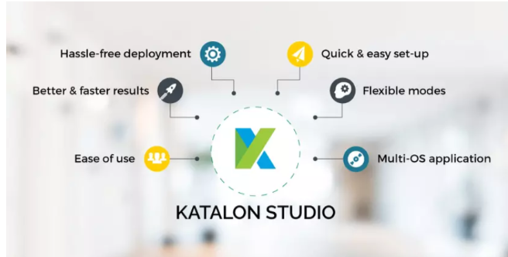
Hình 24 Tính năng chính của Katalon Studio
Thực hành với Katalon
Katalon Studio là một giải pháp tự động hóa thân thiện với người dùng, được đặc trưng bởi sự đơn giản và tốc độ. Nó rất hữu ích cho các đội thử nghiệm tự động và cá nhân để dành ít nhất những nỗ lực từ việc thiết lập một dự án mới để thực hiện các kiểm tra và sau đó giám sát kết quả thực hiện. Mỗi luồng công việc cung cấp rất nhiều khả năng và tùy chỉnh cho việc bảo trì dễ dàng và quy mô dự án:
Pre-defined structure của các hiện vật thử nghiệm:test cases, test suites, test objects, reports. Các tester không còn cần phải mất nhiều giờ để xác định và duy trì chúng sau này. - Custom keywords cung cấp tính linh hoạt trong việc thêm từ khóa bổ sung để kiểm tra AUT một cách hiệu quả cho các mục đích thử nghiệm cụ thể và phức tạp.
Hỗ trợ các nhu cầu kiểm tra chính: Web, Điện thoại di động và API.
Thực hiện nhiều test suites cùng một lúc với test suite collection.
Mở rộng dòng chảy CI hiện tại một cách dễ dàng với chế độ điều khiển thực hiện không có nỗ lực. Thực hiện dòng lệnh có thể được tạo ra nhanh chóng bằng cách sử dụng tính năng 'Generate Command Line for console mode'.
Giám sát kết quả thực hiện một cách dễ dàng với một trong hai Table view hoặc Tree view during /sau khi thực hiện.
Chi tiết Test Suite báo cáo làm giảm thời gian trong việc phân tích kết quả. Bạn có thể xuất sang định dạng khác như CSV, PDF, HTML và lưu trữ để sử dụng sau này.

2.3.2. JMeter cho kiểm thử hiệu suất

Giới thiệu về Jmeter
Apache JMeter là phần mềm mã nguồn mở được viết bằng Java thuần túy, được phát triển lần đầu tiên bởi Stefano Mazzocchi. Jmeter được thiết kế nhằm kiểm thử chức năng (functional testing), kiểm thử tải (load testing) và kiểm thử hiệu năng (performance testing). Bạn có thể sử dụng JMeter để phân tích và đo lường hiệu năng của ứng dụng web. Kiểm thử hiệu năng là kiểm thử một ứng dụng web chống lại mức tải nặng (heavy load), lượng truy cập người dùng nhiều và đồng thời.
Tại sao nên sử dụng Jmeter
Bạn đã bao giờ kiểm thử một web server (máy chủ web) để biết hiệu quả hoạt động của website như thế nào chưa? Có bao nhiêu người dùng cùng một thời điểm có thể truy cập máy chủ web? Giả sử một ngày, sếp yêu cầu bạn thực hiện kiểm thử hiệu năng trang www.google.com khi cho 100 người dùng cùng truy cập. Bạn sẽ thực hiện như thế nào?
Không khả thi nếu sắp xếp 100 người với 100 PC đồng thời truy cập trang google.com. Hãy suy nghĩ về yêu cầu cơ sở hạ tầng khi bạn kiểm thử 10.000 người dùng (một con số nhỏ cho một trang web như google). Do vậy, bạn cần một công cụ phần mềm như JMeter để mô phỏng hành vi của người dùng thực tế để kiểm thử hiệu năng và kiểm thử tải trên website.
Ưu điểm Jmeter
Ưu điểm của JMeter được mô tả như hình bên dưới:
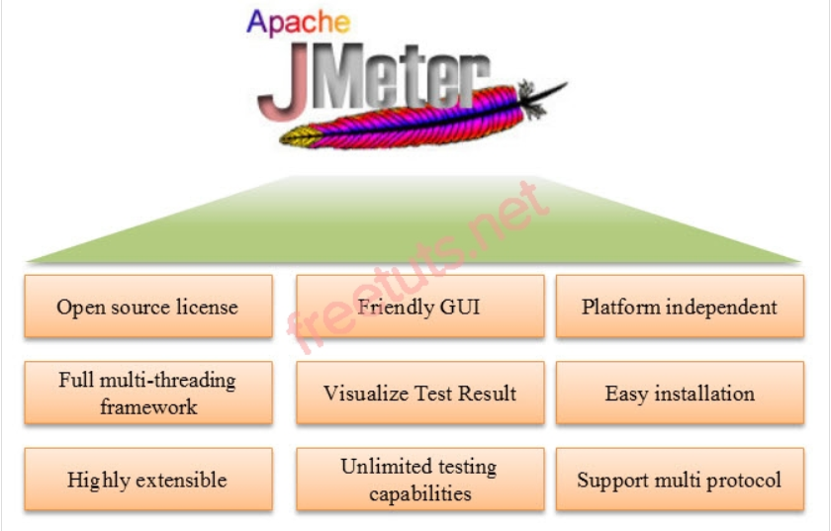
Hình 25 Ưu điểm của JMeter
Là công cụ mã nguồn mở (Open Source): JMeter hoàn toàn miễn phí, cho phép developer sử dụng mã nguồn.
Giao diện thân thiện (Friendly GUI): JMeter cực kỳ dễ sử dụng và không mất thời gian để làm quen.
Nền tảng độc lập (Platform independent): JMeter là ứng dụng Desktop Java thuần túy 100%. Vì vậy, JMeter có thể chạy trên nhiều nền tảng.
Đa luồng (Full multithreading framework): JMeter cho mô phỏng đồng thời và cùng thời điểm nhiều sampler với các chức năng khác nhau trên các thread group khác nhau.
Hiển thị kết quả kiểm thử (Visualize Test Result): Kết quả kiểm thử có thể được hiển thị ở định dạng khác như biểu đồ, bảng, tree và file log.
Cài đặt dễ dàng (Easy installation): Chỉ cần copy và chạy tập tin * .bat để khởi động JMeter, không cần cài đặt.
Khả năng mở rộng cao (Highly Extensible): Tester có thể viết các kịch bản kiểm thử của riêng mình. JMeter cũng hỗ trợ các plugin trực quan.
Nhiều chiến lược kiểm thử (Multiple testing strategy): JMeter hỗ trợ nhiều chiến lược kiểm thử như Load Testing, Distributed Testing, và Functional Testing.
Mô phỏng (Simulation): JMeter có thể mô phỏng nhiều người dùng với các threads đồng thời, tạo tải nặng đối với ứng dụng web đang được kiểm thử.
Hỗ trợ đa giao thức (Support multi-protocol): JMeter không chỉ hỗ trợ kiểm thử ứng dụng web mà còn đánh giá hiệu năng máy chủ cơ sở dữ liệu. Tất cả các giao thức cơ bản như HTTP, JDBC, LDAP, SOAP, JMS và FTP đều được JMeter hỗ trợ.
Record & Playback: Ghi lại hoạt động của người dùng trên trình duyệt và mô phỏng chúng trong một ứng dụng web sử dụng JMeter.
Kịch bản test (Script Test): Jmeter có thể được tích hợp với Bean Shell & Selenium để kiểm thử tự động.
Hoạt động của Jmeter
Luồng hoạt động cơ bản của JMeter như hình bên dưới:
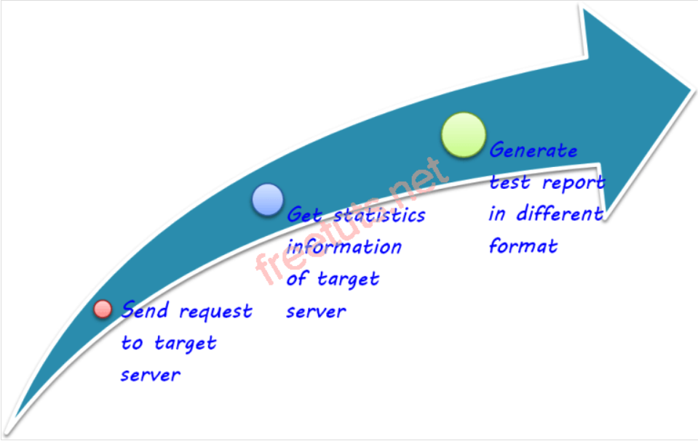
Hình 26 Luồng hoạt động cơ bản của Jmeter
JMeter mô phỏng một nhóm người dùng gửi yêu cầu đến một máy chủ và trả về thông tin thống kê của máy chủ thông qua biểu đồ.
Quy trình khi gửi một request trong JMeter thể hiện như trong hình bên dưới:
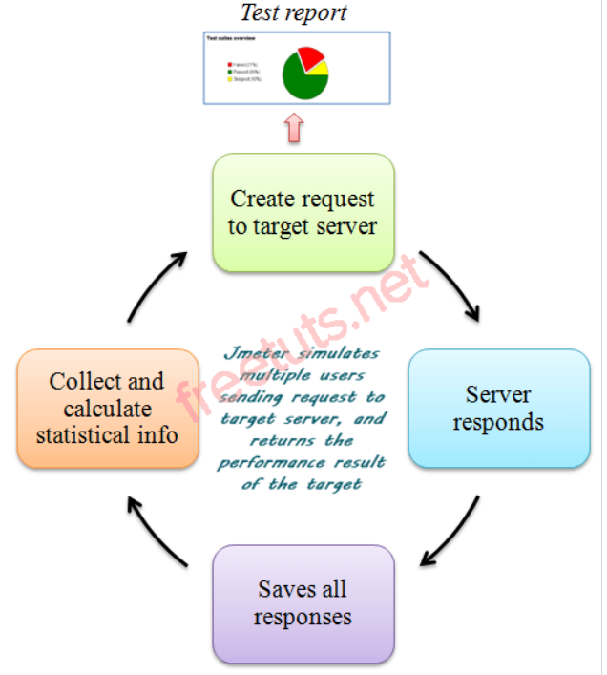
Hình 27 Quy trình khi gửi một request trong Jmeter

CHƯƠNG 3: PHÂN TÍCH YÊU CẦU VÀ LẬP KẾ HOẠCH KIỂM THỬ
3.1. Phân tích yêu cầu kiểm thử

3.1.1 Yêu cầu chức năng
Tên chức năng | Mô tả
Đăng nhập | Chức năng này cho phép người dùng đăng nhập hệ thống để vào trang web
Đăng ký | Chức năng này giúp người dùng đăng kí tài khoản vào trang web để mua hàng
Tìm kiếm | Chức năng này giúp người dùng tìm kiếm sản phẩm
Thông tin sản phẩm | Kiểm tra thông tin chính xác về tên và giá cả sản phẩm
Quản lý giỏ hàng | Chức năng này giúp người dùng quản lý sản phẩm đã được thêm vào giỏ
Đặt hàng | Chức năng này dùng để quản lý đặt hàng
Chức năng đăng nhập
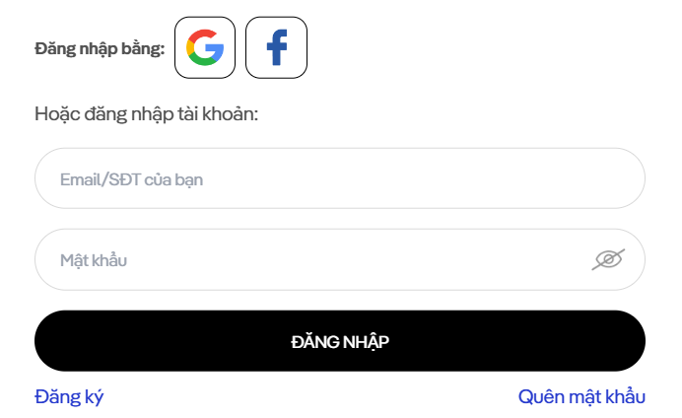
Mô tả chức năng đăng nhập tài khoản và chuyển đến trang chủ chính của web
-Trong “Đăng nhập” có các ràng buộc sau:
+ Số điện thoai: Không được để trống hoặc toàn kí tự trắng, số lượng kí tự không quá 10 kí tự.
+ Email: Không được để trống hoặc toàn kí tự trắng, số lượng kí tự không quá 255 kí tự và phải có kí tự “@gmail.com”.
+ Mật khẩu: Không được để trống hoặc toàn kí tự trắng, phải lớn hơn 6 kí tự.
-Nút “Đăng nhập” để tiến hành đăng nhập tài khoản vào trang web.
-Nút “Quên mật khẩu” để tiến hành cấp lại mật khẩu
+ Nhập email or số điện thoại đã đăng ký
+ Sau khi bấm kiểm tra sẽ hiển thị thông báo “Yêu cầu thành công”

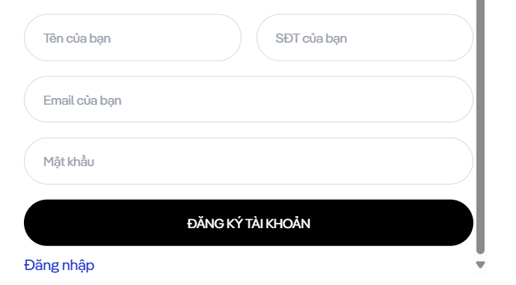
Mô tả chức năng đăng ký
-Đăng nhập: nhấn vào để chuyển sang giao diện đăng nhập nếu đã có tài khoản
-Trong “Đăng ký” có các ràng buộc sau:
+ Tên của bạn: Không được để trống hoặc toàn kí tự trống, số lượng kí tự không quá 255 kí tự.
+ Số điện thoai: Không được để trống hoặc toàn kí tự trắng, số lượng kí tự không quá 10 kí tự.
+ Email: Không được để trống hoặc toàn kí tự trắng, số lượng kí tự không quá 255 kí tự và phải có kí tự “@gmail.com”.
+ Mật khẩu: Không được để trống hoặc toàn kí tự trắng, số lượng kí tự phải lớn hơn 6 kí tự
-Nút “Đăng ký tài khoản” để tiến hành thêm mới tài khoản đăng nhập.
+ Nếu đăng ký thành công thì sẽ hiển thị ra 1 thông báo xác thực OTP
+ Nếu đăng ký thất bại thì hiển thị thông báo nêu lý do.
Chức năng tìm kiếm
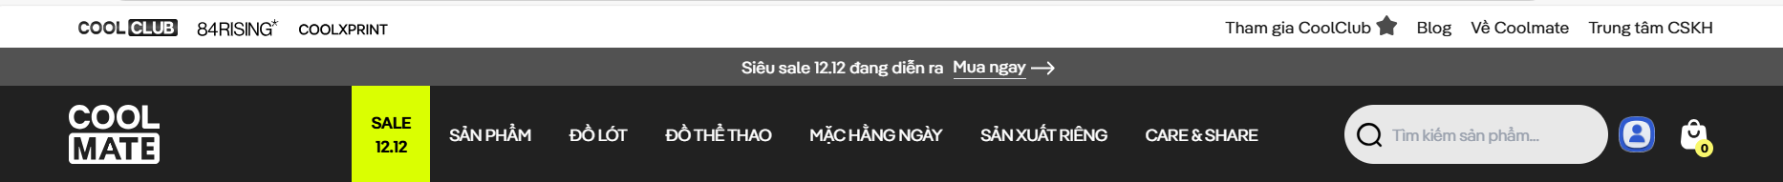
Mô tả chức năng:
- Thanh tìm kiếm: không được bỏ trống hoặc chỉ toàn ký tự trắng, không quá 255 ký tự. Trong quá trình người dùng nhập tên sản phẩm/tên danh mục/tên thương hiệu, nếu tìm thấy sản phẩm/danh mục/thương hiệu có tên tương ứng, hệ thống sẽ hiển thị một số gợi ý bên dưới:
- Tab từ khóa có thể tìm kiếm: Hệ thống sẽ hiển thị một số tên sản phẩm/thương hiệu/danh mục chứa từ khóa vừa nhập, người dùng có thể chọn nhanh.
- Tab sản phẩm có thể tìm kiếm: Hệ thống sẽ hiển thị một số sản phẩm/thương hiệu/danh mục chứa từ khóa vừa nhập, người dùng có thể chọn nhanh vào sản phẩm nếu đúng sản phẩm.
- Nút “Tìm kiếm”: sau khi nhập xong thông tin thanh tìm kiếm, người dùng cần nhấn nút “Tìm kiếm”, hệ thông sẽ lọc và tìm kiếm sản phẩm có chứa tên đó, hiển thị lên trang web cho người dùng xem và tương tác. Ngược lại, hệ thống sẽ hiện thông báo “Không tìm thấy kết quả tìm kiếm cho ...” nếu không tìm thấy sản phẩm nào có tên tương ứng trong hệ thống.
Chức năng giỏ hàng , quản lý sản phẩm
- Đặt Hàng
Mô tả chức năng:
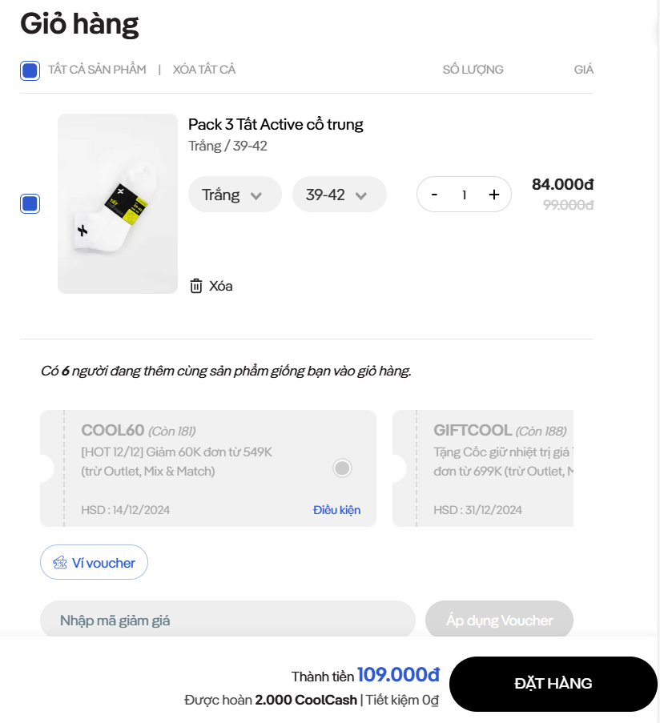
-Người dùng có thể tăng/giảm số lượng sản phẩm bằng cách click vào dấu +/-
- Người dùng có thể chọn size sản phẩm và màu sản phẩm.
-Khi bấm Xóa thì sẽ xóa sản phẩm khỏi giỏ hàng.

- Khi đã chọn size, màu sản phẩm xong người dùng nhấn “Đặt hàng” khi đó giao diện sẽ chuyển tới trang điền thông tin thanh toán sau:
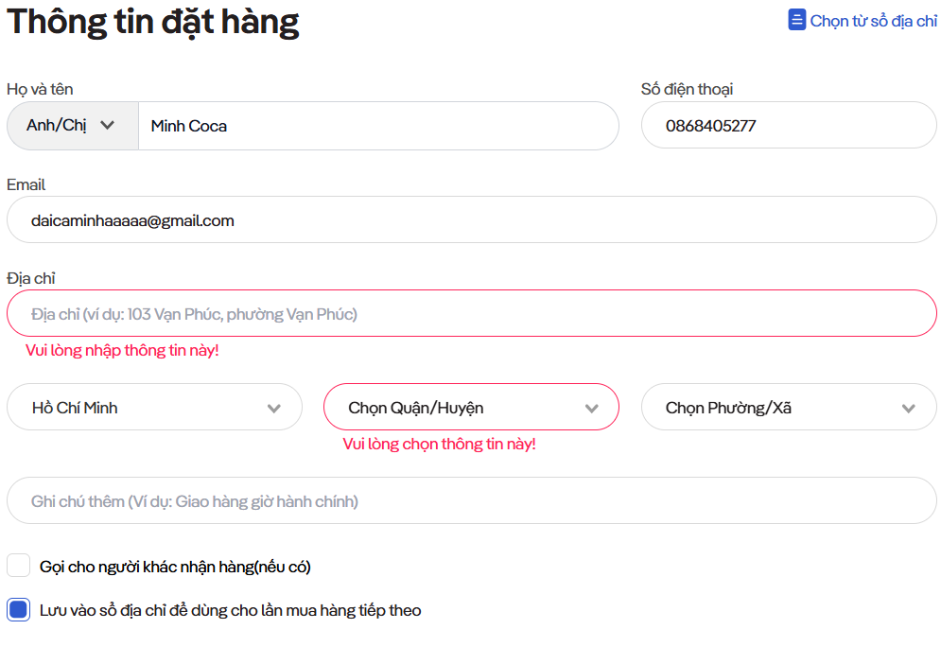
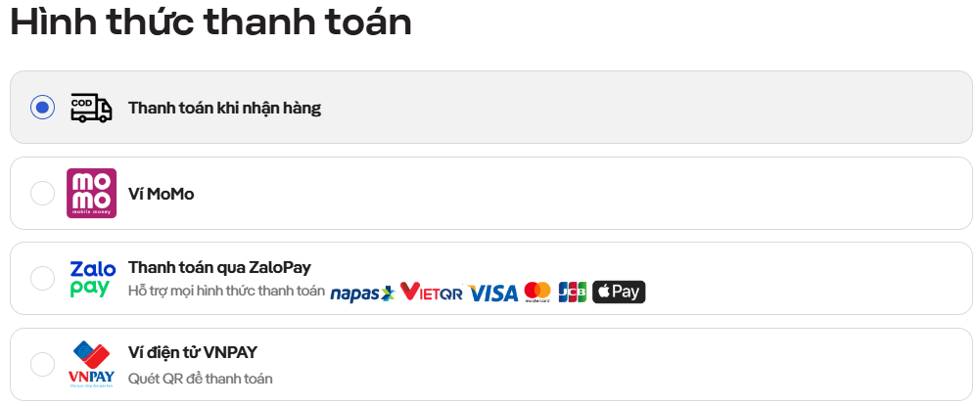
Hộp “Thông tin đặt hàng” gồm một số ràng buộc sau:
- Chọn “Chị/Anh/Không tiết lộ”: người mua là nam hay nữ
- Nhập họ và tên: không được để trống hoặc toàn ký tự trắng, số lượng ký tự nhỏ hơn 255.
- Nhập số điện thoại: không được để trống hoặc toàn ký tự trắng, phải là số, số lượng ký tự nhỏ hơn 11 kí tự.
- Nhập email: không được bỏ trống hoặc chỉ toàn ký tự trắng và phải chứa ký tự “@” và phía sau là đuôi “.com” để xác định tên miền.
- Chọn Tỉnh, Thành phố: Click vào thanh tìm kiếm, phải chọn vào tỉnh/thành phố của người dùng
- Chọn Quận, Huyện: Click vào thanh tìm kiếm, phải chọn vào quận/huyện của người dùng
- Chọn Phường, Xã: Click vào thanh tìm kiếm, phải chọn vào quận/huyện của người dùng
- Ghi chú thêm: ví dụ như giao hàng vào thời gian nào, số lượng ký tự nhỏ hơn 255.
- Checkbox “Gọi cho người khác khi nhận hàng(nếu có)” : người dùng chọn “nam/nữ” . Nhập họ tên người nhận và số điện thoại người nhận
- Checkbox “Lưu vào sổ địa chỉ để dùng cho lần mua tiếp theo” :Người dùng muốn lưu địa chỉ cho lần mua sau để đặt hàng nhanh chóng hơn.
- Chọn hình thức thanh toán: Người dùng chọn hình thức thanh toán sau đó nhấn “Thanh toán” là đặt hàng thành công.

3.1.2 Yêu cầu phi chức năng
Mục | Tên yêu cầu | Mô tả yêu cầu
1 | Giao diện | - Giao diện thân thiện, dễ sử dụng, có nhiều hình ảnh, thông tin liên quan đến thời trang nam
2 | Yêu cầu về hiệu năng | - Thời gian phản hồi của trang web: <3s.  - Khả năng đáp ứng và mở rộng của hệ thống với lượng truy cập tăng vọt.
3 | Yêu cầu về tính khả năng sử dụng | - Tương thích trên nhiều thiết bị: máy tính, laptop  - Tương thích trên nhiều trình duyệt:Chrome, Edge
4 | Yêu cầu về bảo mật (Security) | - Dữ liệu đăng nhập phải được mã hóa  - Khi người dùng xóa tài khoản, thông tin trong hệ thống cũng phải bị xóa.
5 | Yêu cầu độ tin cậy | Luôn hoạt động ổn định, không lỗi hoặc dừng đột ngột trong khi sử dụng.
6 | Yêu cầu về tính thực tế | Phần mềm có thể phục vụ 1000 người dùng 1 lúc
3.2. Kế hoạch kiểm thử

3.2.1. Phương pháp kiểm thử
- Kiểm thử chức năng:
- Đảm bảo các tính năng của website hoạt động đúng và chính xác.
- Sử dụng kĩ thuật sử dụng hộp đen (Black box testing) phân tích giá trị biên, bảng quyết định, phân hoạch vùng tương đương cho các trường nhập thông tin của các chức năng như tạo tài khoản, đăng nhập, tìm kiếm thông tin sản phẩm, thông tin khách hàng.
- Sử dụng kiểm thử thủ công cho tát cả các chức năng của trang web
- Sử dụng kiểm thử tự động cho các chức năng: tạo tài khoản, đăng nhập, tìm kiếm, mua hàng.
- Kiểm thử giao diện
- Đảm bảo giao diện hiển thị đúng thiết kế trên các thiết kế khác nhau: máy tính, điện thoại, máy tính bảng...
- Kiểm thử trên các trình duyệt khác nhau: Chrome, Edge, Safari, Coccoc.
- Kiểm thử tính nhất quán về font chữ, màu sắc, kích thước, khoảng cách các nút.
- Đảm bảo giao diện nhất quán và thân thiện với người dùng.
- Kiểm thử hiệu suất
- Kiểm thử tải trọng: Với một lượng người lớn đồng thời cùng truy cập hoặc gửi nhiều yêu cầu đến hệ thống
- Đánh giá tốc độ tải trang và đo thời gian phản hồi của hệ thống trên các trình duyệt và các thiết bị hiển thị khác nhau.

3.2.2. Môi trường kiểm thử
- Môi trường phần cứng:
- Kiểm tra máy chủ (Máy chủ thử nghiệm):
  - CPU: Intel Xeon hoặc tương thích.
  - RAM: 8GB trở lên.
  - Ổ cứng: SSD 512GB hoặc cao hơn.
- Thiết bị đầu cuối:
  - Máy tính cá nhân với các hệ điều hành Windows.
  - Điện thoại di động với hệ điều hành iOS và Android.
- Môi trường phần mềm:
- Hệ điều hành:
  - Windows 10
- Trình duyệt:
  - Chrome (phiên bản mới nhất).
  - Safari (trên macOS/iOS).
- Công cụ kiểm tra:
  - Katalon Studio, JMeter
- Cơ sở dữ liệu:
  - MySQL, MongoDB (nếu có).
- Cấu hình mạng:
- Kết nối mạng:
  - Tốc độ tối thiểu: 10Mbps.
  - Kiểm tra các mạng điều kiện khác nhau (WiFi, 4G/5G).
- Kiểm tra dữ liệu (Dữ liệu thử nghiệm):
- Tài khoản người dùng (đăng ký tài khoản).
- Dữ liệu khóa học, tin tức
- Giả lập dữ liệu để kiểm tra các giao dịch và xử lý lỗi script.

CHƯƠNG 4: TRIỂN KHAI KIỂM THỬ ỨNG DỤNG WEB
4.1. Thiết kế kịch bản kiểm thử

4.1.1. Thiết kế kịch bản Kiểm thử chức năng
Đăng nhập
- Kiểm tra đăng nhập thành công
- Mô tả: Kiểm tra đăng nhập với tài khoản đã đăng ký hợp lệ.
- Dữ liệu đầu vào: Email, mật khẩu hợp lệ.
- Kỳ vọng: Chuyển hướng đến trang chính
- Kiểm tra đăng nhập sai tông tin
- Mô tả: Kiểm tra đăng nhập với email hoặc mật khẩu sai.
- Dữ liệu đầu vào: Email hoặc mật khẩu không hợp lệ.
- Kỳ vọng: Hiển thị thông báo lỗi.
Đăng ký
- Kiểm tra đăng ký tài khoản mới
- Mô tả: Nhập thông tin hợp lệ và đăng kí tài khoản.
- Dữ liệu đầu vào: Email, tên người dùng,mật khẩu.
- Kỳ vọng: Tài khoản được tạo thành công, chuyển đến trang chính.
- Kiểm tra đăng ký với email đã tồn tại
- Mô tả: Nhập email đã đăng ký trước đó.
- Dữ liệu đầu vào: Email đã đăng ký.
- Kỳ vọng: Hiển thị thông báo “Email đã tồn tại”.
Tìm kiếm
- Tìm kiếm sản phảm hợp lệ
- Mô tả: Tìm kiếm tên hoặc danh mục sản phẩm.
- Dữ liệu đầu vào: Từ khóa tìm kiếm.
- Kỳ vọng: Hiển thị danh sách sản phẩm tưởng ứng.
- Tìm kiếm không có kết quả
- Mô tả: Nhập từ khóa không có kết quả.
- Dữ liệu đầu vào: Từ khóa không khớp.
- Kỳ vọng: Hiển thị thông báo “Không tìm thấy kết quả”.
Thông tin sản phẩm
- Hiển thị thông tin sản phẩm
- Mô tả: Nhấn vào sản phẩm để xem thông tin chi tiết.
- Dữ liệu đầu vào: ID sản phẩm.
- Kỳ vọng: Hiển thị thông tin chi tiết sản phẩm (tên, giá, mô tả, đánh giá).
Quản lí giỏ hàng
- Thêm sản phẩm vào giỏ hàng
- Mô tả: Nhấn “Thêm vào giỏ hàng”.
- Dữ liệu đầu vào: ID sản phẩm , số lượng.
- Kỳ vọng: Sản phẩm được thêm vào giỏ, hiển thị thông báo thành công..
- Xóa sản phẩm khỏi giỏ hàng
- Mô tả: Nhấn “Xóa” đối với sản phẩm trong giỏ hàng.
- Dữ liệu đầu vào: ID sản phẩm.
- Kỳ vọng: Hiển thị thông báo “Sản phẩm bị xóa khỏi giỏ hàng”.
Đặt hàng
- Kiểm tra đặt hàng thành công
- Mô tả: Hoàn tất các bước thanh toán.
- Dữ liệu đầu vào: Thông tin giao hàng, thông tin thanh toán.
- Kỳ vọng: Hiển thị thông tin “Đặt hàng thành công”.

4.1.2. Thiết kế kịch bản Kiểm thử giao diện
- Kiểm tra hiển thị trang đăng nhập
- Mô tả: Đảm bảo các trường nhập(email, mật khẩu) hiển thị đúng.
- Kỳ vọng: Giao diện đẹp, đúng bố cục.
- Kiểm tra tính tương thích giao diện
- Mô tả: Kiểm tra hiển thị trên các kích thước màn hình khác nhau..
- Kỳ vọng:Giao diện đối ứng tốt trên máy tính, máy tính bảng, điện thoại.
- Kiểm tra tính đồng bộ nội dung
- Mô tả: Đảm bảo các nút bấm, text, và icon hiển thị đúng..
- Kỳ vọng: Tát cả nội dung hiển thị không bị lỗi.

4.1.3. Thiết kế kịch bản Kiểm thử hiệu xuất
- Kiểm tra tốc độ load trang
- Mô tả: Đo tốc độ load trang chính, trang danh mục, trâng sản phẩm.
- Kỳ vọng: Thời gian load < 3 giây.
- Kiểm tra khả năng chịu tải
- Mô tả: Giả lập số lượng người truy cập cùng lúc..
- Kỳ vọng: Hệ thống vẫn hoạt động tốt với 500 người.
- Kiểm tra tính ổn định
- Mô tả: Test tính ổn định trong suốt 24h..
- Kỳ vọng: Sever không bị sập, không có lỗi nghiêm trọng.
4.2. Xây dựng và thực thi các trường hợp kiểm thử

4.2.1. Xây dựng và thực thi các trường hợp Kiểm thử chức năng

4.2.2. Xây dựng và thực thi các trường hợp Kiểm thử giao diện

4.2.3. Xây dựng và thực thi các trường hợp Kiểm thử hiệu xuất
4.3. Báo cáo và phân tích kết quả kiểm thử

4.3.1. Báo cáo kiểm thử chức năng

4.3.2. Báo cáo kiểm thử giao diện

4.3.3. Báo cáo kiểm thử hiệu suất

CHƯƠNG 5: KẾT LUẬN VÀ HƯỚNG PHÁT TRIỂN
5.1. Kết quả đạt được của đề tài
5.2. Hạn chế của đề tài
5.3. Hướng phát triển của đề tài

TÀI LIỆU THAM KHẢO
[1] | Tên tác giả (năm XB), Tên sách, NXB, Nơi XB
[2] | ………..

